Влияние условий проведения химического рециклинга отходов эластичного пенополиуретана на свойства восстановленного полиола
Исмайлов Д.А.,¹ Смагин М.Г., ¹ Жабина В.Н.,² Томс Р.В., ¹Гервальд А.Ю.¹
Студент, 1 курс магистратуры
¹ МИРЭА – Российский Технологический Университет, Институт тонких химических технологий им. М.В. Ломоносова, Кафедра химии и технологии высокомолекулярных соединений им. С.С. Медведева, Москва, Россия
² Компания «ФомЛайн»
E-mail: ismaylov.d.a@edu.mirea.ru
Рациональное использование ресурсов в настоящее время является глобальной проблемой. Так в работе [1] была показана возможность использования продуктов переработки отходов эластичного пенополиуретана (ЭППУ) методом ацидолиза.
Работа посвящена изучению влияния различных факторов на свойства продукта деполимеризации – восстановленного полиола (ВП). Было изучено влияние таких технологических параметров, как временя процесса, температура деполимеризации, наличие или отсутствие первичного полиола и инертной атмосферы.
Было показано, что ацидолиз отходов ЭППУ в присутствии янтарной кислоты можно проводить без применения первичного полиола в качестве среды, однако гидроксильное число конечных продуктов было на несколько порядков выше значений для первичного полиола. К тому же при проведении деполимеризации без среды предъявляют высокие требования к перемешиванию системы и контролю температуры реакционной массы, в противном случае неизбежны локальные перегревы системы и протекание нежелательных побочных реакций.
Проведение процесса в инертной атмосфере не показало существенного влияния на технологические параметры. Однако ацидолиз в среде азота позволяет получать более светлые продукты, близкие по цвету к первичному полиолу из-за отсутствия термоокислительной деструкции.
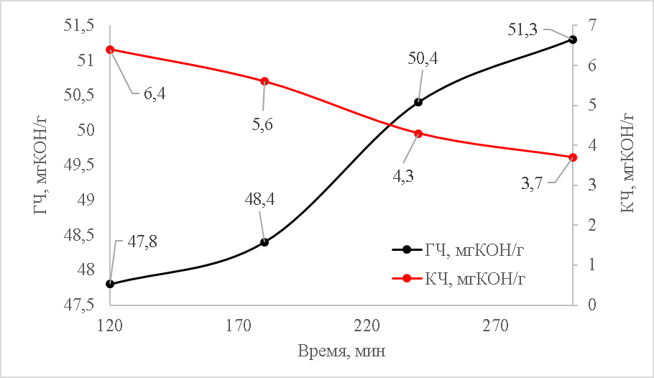
Было установлено, что процесс проходит с приемлемой скоростью и глубокой конверсией при температуре близкой к 200 °С. Значение гидроксильного числа ВП характерно для первичных полиолов, используемых для получения ЭППУ мебельных марок.

Рисунок 1 – Влияние продолжительности процесса ацидолиза на гидроксильное и кислотное числа. Процесс проводили при температуре 200 °С в присутствии первичного полиола

Литература
1. Ацидолиз отходов эластичного пенополиуретана / Д. А. Исмайлов, Р. В. Томс, В. Н. Жабина, А. Ю. Гервальд // Малоотходные, ресурсосберегающие химические технологии и экологическая безопасность. Сборник материалов Международной молодежной научно-практической конференции – М.: Издательство «Перо», 2022 — С. 33–34.

